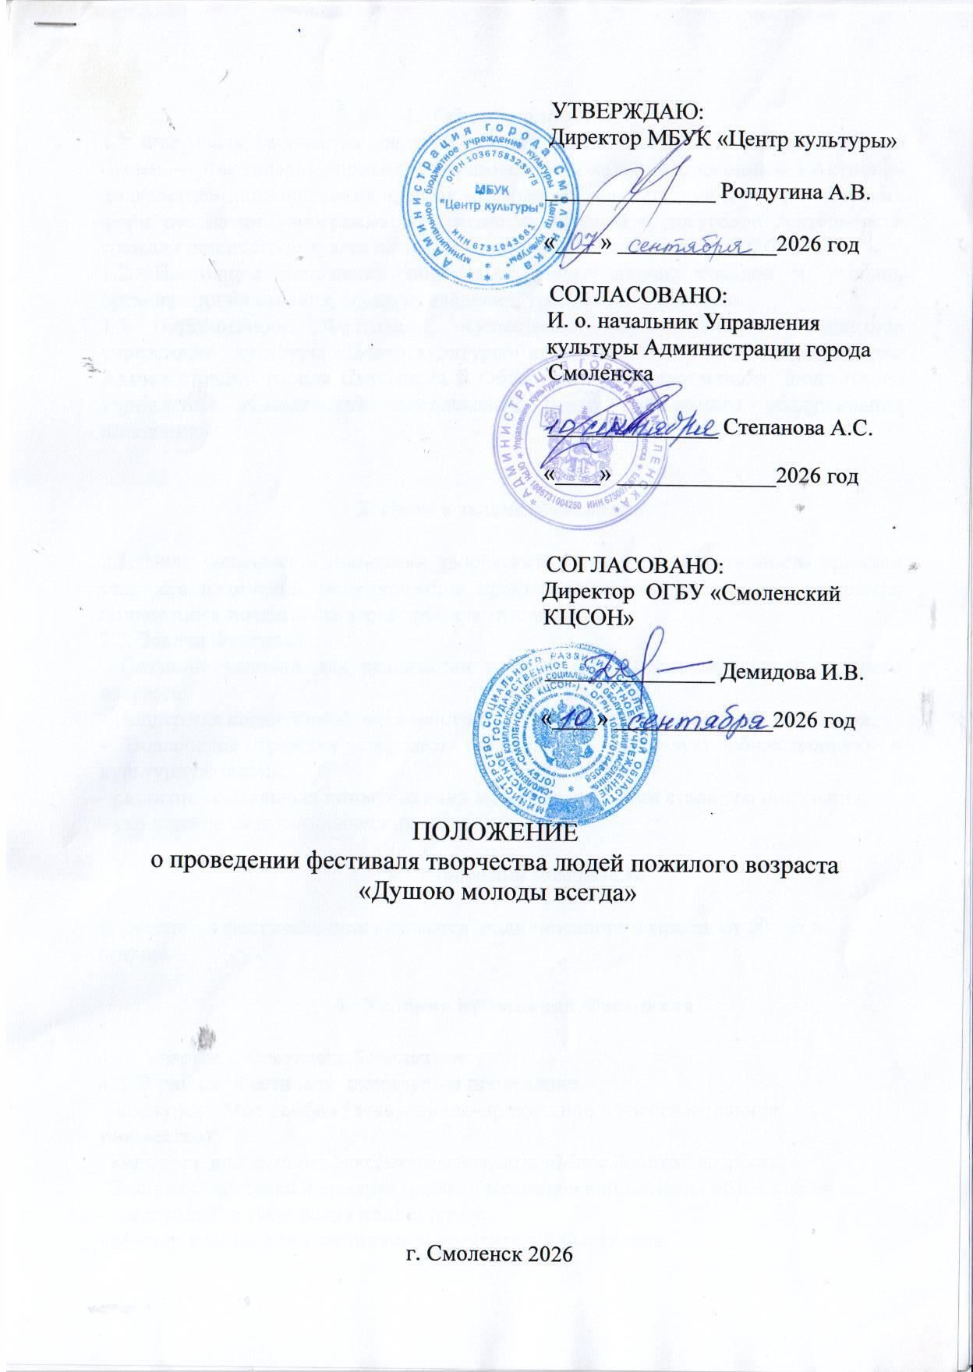

- Общие положения

1.1 Фестиваль творчества людей пожилого возраста «Душою молоды всегда» (далее – Фестиваль) проходит в рамках региональной программы «Активное долголетие» национального проекта «Семья» и является одной из практических форм реализации программы «Развитие культурной и досуговой деятельности граждан пожилого возраста на территории города Смоленска на 2026 г.».
1.2. Настоящее положение определяет цели, задачи, порядок и условия организации Фестиваля, сроки проведения, требования к участию.
1.3. Организацию Фестиваля осуществляет муниципальное бюджетное учреждение культуры «Центр культуры» при поддержке Управления культуры Администрации города Смоленска и областное государственное бюджетное учреждение «Смоленский комплексный центр социального обслуживания населения».

2. Цели и задачи Фестиваля

2.1. Цель Фестиваля: поддержка творческой и социальной активности граждан старшего поколения, популяризации практик активного долголетия, раскрытия личностного потенциала через хобби и увлечения.
2.2. Задачи Фестиваля:
- создание условий для реализации творческого потенциала людей старшего возраста;
- поддержка когнитивной активности и улучшение эмоционального состояния;
- вовлечение граждан старшего поколения в активную общественную и культурную жизнь;
- развитие социальных коммуникаций между гражданами старшего поколения;
- укрепление межпоколенческих связей.

- Участники Фестиваля

К участию в фестивале приглашаются люди пожилого возраста от 60 лет и старше.

- Условия проведения Фестиваля

4.1. Участие в Фестивале бесплатное.
4.2. В рамках Фестиваля планируется проведение:
- конкурса «Мое хобби» (декоративно-прикладное и изобразительное творчество);
- конкурса для женщин элегантного возраста «Мисс Золотой возраст»;
- экспресс-выставка и ярмарка работ участников направления «Мое хобби»»;
- выступление творческих коллективов;
- мастер-классы для участников и посетителей Фестиваля.

4.3. Категории участников:
- конкурсная часть «Мое хобби» - допускается индивидуальное и коллективное участие (творческие объединения, клубы по интересам и т. д.);
- конкурс «Мисс Золотой возраст» к участию приглашаются женщины в возрасте от 60 лет.

4.4. Для участия в Фестивале необходимо подать заявку по форме (Приложение 1) на адрес электронной почты: smolkultura@yandex.ru, либо предоставить в письменном виде в МБУК «Центр культуры» по адресу: город Смоленск, ул. Тенишевой, д.5. К заявке обязательно прилагается краткая информация в свободной форме о хобби и о себе.

4.5. Работы участников конкурса «Мое хобби» (декоративно-прикладное и изобразительное творчество) должны иметь этикетку 8х10 см, с указанием ФИО автора, названия работы, техники исполнения.
Количество представленных работ ограничено, не более 5 экспонатов. Столы для размещения работ ДПИ предоставляются организаторами Фестиваля.

Расходы, связанные с проездом участников Фестиваля (и доставкой их работ), обеспечиваются непосредственно участниками или направляющей стороной.

4.6. Творческие задания для участниц конкурса «Мисс золотой возраст»:
- «Визитная карточка» (до 2 минут) — рассказ о себе, своей жизненной истории, хобби, увлечениях, отношении к активному долголетию. Допускается использование реквизита, фото, слайдов.
- «Интеллектуальный раунд» (вопросы на эрудицию, жизненные ситуации, ценности) — 3-5 вопросов, ответы даются кратко и искренне. Оценивается не столько знание, сколько умение формулировать мысли и сохранять достоинство.
- «Творческий номер» (до 3 минут) — любой формат: танец, песня, чтение стихов, миниатюра. Главное — раскрыть индивидуальность и внутреннюю энергию.
- «Дефиле в образе «Все дело в шляпке» — выход в выбранной шляпке в соответствии с заданной ситуацией. (Шляпки предоставляются организаторами Конкурса). Оценивается осанка, уверенность, подача, соответствие образу.
Порядок выступления участниц определяется жеребьевкой.

4.7. В случае большого количества заявок организаторы Фестиваля оставляют за собой право ограничить количество участников конкурсов, предусмотренных программой Фестиваля (в том числе выбрать из представленных заявок, согласно критериям оценки).

4.8. Критерии оценки
Для блока «Моё хобби»:
- оригинальность и личная история;
- польза и влияние (как хобби улучшает качество жизни, помогает другим);
- мастерство, качество выполнения, уровень владения техникой;
- оригинальность замысла, новизна.
Для конкурса «Мисс Золотой возраст»:
- харизма и обаяние, умение держаться на сцене;
- искренность и глубина рассказа в «Визитной карточке»;
- умение формулировать мысли, жизненная мудрость в интеллектуальном раунде;
- артистизм и качество творческого номера;
- стиль и подача в дефиле.
Для членов жюри: шкала оценки — 0–5 баллов по каждому критерию.

- Порядок и сроки проведения конкурса

5.1. Конкурс проводится с 10 сентября по 13 октября 2026 года.
5.2. С 10 сентября по 1 октября 2026 года осуществляется прием заявок.
5.3. 13 октября 2026 года проведение Фестиваля, награждение участников конкурсов (адрес проведения: город Смоленск, Витебское шоссе, д.10 - Дворец культуры железнодорожников).
8.30 - заезд участников конкурса «Мое хобби» и оформление выставки работ.
11.00 - открытие Фестиваля и экспресс-выставки, знакомство с участниками конкурса «Мое хобби». Работа мастер-классов.
12.00 - конкурс «Мисс золотой возраст».
14.00 - работа жюри. Концертная программа для участников и посетителей фестиваля.
  - - церемония награждения участников Фестиваля.

- Жюри конкурса

Состав Жюри формируется из специалистов в области декоративно-прикладного творчества, деятелей культуры и искусства, общественных организаций в соответствии с заявленными конкурсами Фестиваля.

- Подведение итогов и награждение.

7.1. Все участники награждаются дипломами Фестиваля.
7.2. Жюри также имеет право учреждать специальные номинации в рамках конкурсов Фестиваля.
7.3. Участницы конкурса «Мисс золотой возраст» награждаются специальными дипломами: дипломами «Вице-Мисс», «Мисс Золотой возраст» и памятными подарками.
7.4. Победители конкурса «Мое хобби» получают дипломы за 1, 2 и 3 место и памятные подарки. Лучшие работы конкурса, по решению жюри, также будут отмечены специальными призами.
7.5. Информация об участнике вносится в диплом и строго в соответствии с заявкой.
7.6. Итоги Фестиваля будут опубликованы на странице МБУК «Центр культуры» и ОГБУ «Смоленский КЦСОН в ВКонтакте.

8 Контакты
МБУК « Центр культуры»
адрес: ул. Тенишевой, д.5
адрес электронной почты Центра культуры: : smolkultura@yandex.ru
телефон: 8 (4812) 30-57-35

Координаторы конкурса:
Булыженкова Елена Николаевна
Телефон: 8 919 047 54 38
Мальчевская Елена Викторовна
Телефон: 8 910 767 68 68

Приложение 1
ЗАЯВКА НА УЧАСТИЕ
в фестивале творчества людей пожилого возраста «Душою молоды всегда»
Фамилия, имя, отчество участника
Дата рождения
Электронная почта
Адрес проживания
(информация строго для внесения в Ведомость призов)
Название конкурса
Название работ для конкурса «Мое хобби»
Материалы для конкурса «Мое хобби»

контактный телефон

К заявке прилагается краткая информация в свободной форме о хобби и о себе!

Дата заполнения заявки ________________
Подпись _______________

Подписывая заявку, направляющая сторона и участники дают согласие на обработку персональных данных, в том числе на размещение фотографий и видеоматериалов в сети Интернет и других информационных ресурсах в соответствии с Федеральным Законом от 27.07.2006 № 152-ФЗ «О персональных данных».

